|  |
| --- |
| Создание и модификация базы данных и таблиц базы данных |

1. **Вариант задания (12 вариант)**

Вакансии: название вакансии, организация работодатель, адрес работодателя, диапазон зарплаты, требования к образованию, Обязанности, график работы, требования обязательные, желательные, дата выставления вакансии.

а. вакансии, имеющие в названии «разработчик», но не начинающиеся на него

б. обязанность, не присутствующая ни в одной вакансии

в. работодатели в Москве, выставившие вакансии и программиста Java и системного администратора

г. вакансия с зарплатой ниже среднего

д. вакансии с максимальным количеством обязательных требований

е. требование, присутствующее во всех вакансиях на переводчика (любые вакансии со словом перевод)

ж. вакансии, которые есть в Санкт-Петербурге или Пскове, но которых нет в Москве

**2. Концептуальная модель базы данных**

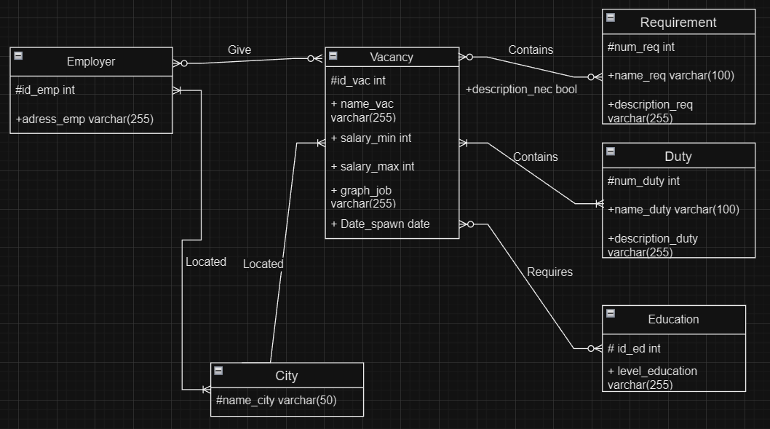

1. **Физическая модель базы данных:**

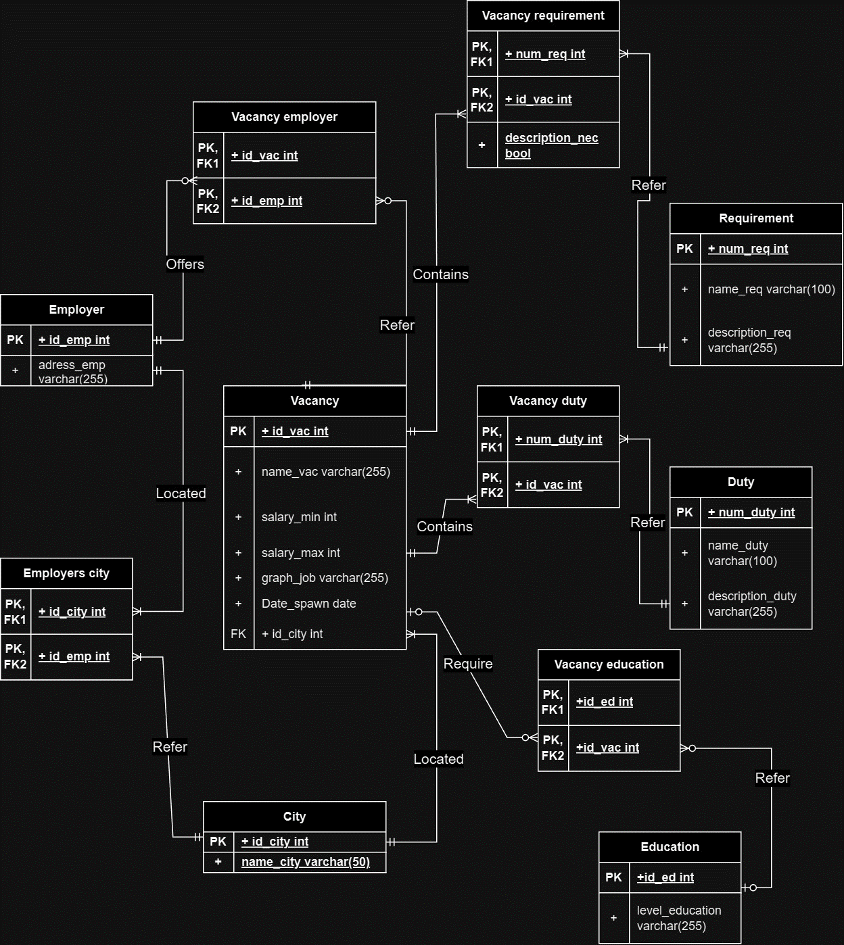

1. **Созданная модель базы данных на языке MySQL:**

CREATE TABLE IF NOT EXISTS Employer(

id_emp INT NOT NULL AUTO_INCREMENT,

adress_emp VARCHAR(255) NOT NULL,

PRIMARY KEY(id_emp)

);

CREATE TABLE IF NOT EXISTS City(

id_city INT NOT NULL AUTO_INCREMENT,

name_city VARCHAR(50) NOT NULL,

PRIMARY KEY(id_city)

);

CREATE TABLE IF NOT EXISTS Employer_city(

id_city INT NOT NULL,

id_emp INT NOT NULL,

FOREIGN KEY (id_city) REFERENCES City(id_city) ON DELETE CASCADE ON UPDATE RESTRICT,

FOREIGN KEY (id_emp) REFERENCES Employer(id_emp) ON DELETE CASCADE ON UPDATE RESTRICT,

PRIMARY KEY (id_city, id_emp)

);

CREATE TABLE IF NOT EXISTS Vacancy(

id_vac INT NOT NULL AUTO_INCREMENT,

name_vac VARCHAR(255) NOT NULL,

salary_min INT NOT NULL,

salary_max INT NOT NULL,

graph_job VARCHAR(255) NOT NULL,

date_spawn DATE NOT NULL,

id_city INT NOT NULL,

FOREIGN KEY (id_city) REFERENCES City(id_city) ON DELETE CASCADE ON UPDATE RESTRICT,

PRIMARY KEY (id_vac)

);

CREATE TABLE IF NOT EXISTS Vacancy_employer(

id_vac INT NOT NULL,

id_emp INT NOT NULL,

FOREIGN KEY (id_vac) REFERENCES Vacancy(id_vac) ON DELETE CASCADE ON UPDATE RESTRICT,

FOREIGN KEY (id_emp) REFERENCES Employer(id_emp) ON DELETE CASCADE ON UPDATE RESTRICT,

PRIMARY KEY (id_vac, id_emp)

);

CREATE TABLE IF NOT EXISTS Requirement(

num_req INT NOT NULL AUTO_INCREMENT,

name_req VARCHAR(100) NOT NULL,

description_req VARCHAR(255) NOT NULL,

PRIMARY KEY (num_req)

);

CREATE TABLE IF NOT EXISTS Vacancy_requirement(

num_req INT NOT NULL,

id_vac INT NOT NULL,

description_nec BOOLEAN NOT NULL,

FOREIGN KEY (num_req) REFERENCES Requirement(num_req) ON DELETE CASCADE ON UPDATE RESTRICT,

FOREIGN KEY (id_vac) REFERENCES Vacancy(id_vac) ON DELETE CASCADE ON UPDATE RESTRICT,

PRIMARY KEY (num_req, id_vac)

);

CREATE TABLE IF NOT EXISTS Duty(

num_duty INT NOT NULL AUTO_INCREMENT,

name_duty VARCHAR(100) NOT NULL,

description_duty VARCHAR(255) NOT NULL,

PRIMARY KEY (num_duty)

);

CREATE TABLE IF NOT EXISTS Vacancy_duty(

num_duty INT NOT NULL,

id_vac INT NOT NULL,

FOREIGN KEY (num_duty) REFERENCES Duty(num_duty) ON DELETE CASCADE ON UPDATE RESTRICT,

FOREIGN KEY (id_vac) REFERENCES Vacancy(id_vac) ON DELETE CASCADE ON UPDATE RESTRICT,

PRIMARY KEY (num_duty, id_vac)

);

CREATE TABLE IF NOT EXISTS Education(

id_ed INT NOT NULL AUTO_INCREMENT,

level_education VARCHAR(255) NOT NULL,

PRIMARY KEY (id_ed)

);

CREATE TABLE IF NOT EXISTS Vacancy_education(

id_ed INT NOT NULL,

id_vac INT NOT NULL,

FOREIGN KEY (id_ed) REFERENCES Education(id_ed) ON DELETE CASCADE ON UPDATE RESTRICT,

FOREIGN KEY (id_vac) REFERENCES Vacancy(id_vac) ON DELETE CASCADE ON UPDATE RESTRICT,

PRIMARY KEY (id_ed, id_vac)

);

1. **Модификация созданной базы данных:**

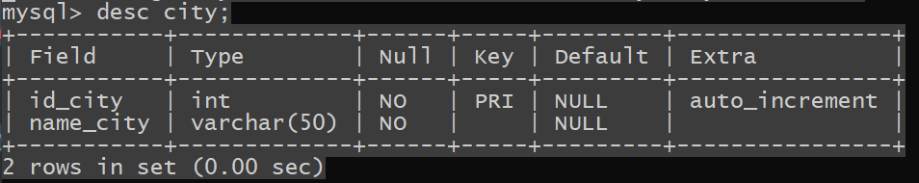

Добавление столбца в таблицу:

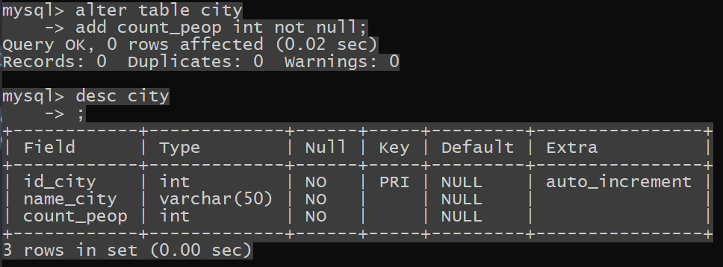

Удаление столбца из таблицы:

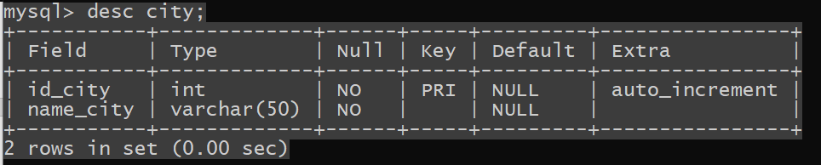

Переименование таблицы:

